Информационно-статистический обзор
рассмотренных в январе 2022 года обращений, запросов информации
и сообщений граждан, объединений граждан, в том числе юридических лиц,
поступивших в адрес Главы Барабинского района Новосибирской области
и в администрацию Барабинского района Новосибирской области,
а также результатах рассмотрения обращений и принятых по ним мерах

Рассмотрение письменных и личных обращений, устных сообщений и запросов граждан, объединений граждан, в том числе юридических лиц, поступивших в адрес Главы Барабинского района Новосибирской области и в администрацию Барабинского района Новосибирской области организовано в соответствии с Конституцией Российской Федерации, действующим федеральным и областным законодательством, муниципальными правовыми актами администрации Барабинского района Новосибирской области.

Организацию работы по объективному, всестороннему и своевременному рассмотрению обращений граждан осуществляет общественная приемная Главы Барабинского района Новосибирской области.

В январе 2022 года в адрес Главы Барабинского района Новосибирской области
и в администрацию Барабинского района Новосибирской области через общественную приемную Главы Барабинского района Новосибирской области поступило 3 обращения
(в декабре 2021 года - 14; в январе 2021 года - 5), в том числе:
- письменных обращений - 3 (в декабре 2021 года - 14; в январе 2021 года - 5);
- устных обращений на личных приемах Главы Барабинского района Новосибирской области, заместителей Главы администрации - 0 (в декабре 2021 года - 0; в январе 2021 года - 0);
- обращений к руководителю общественной приемной Главы Барабинского района Новосибирской области - 0 (в декабре 2021 года - 0; в январе 2021 года - 0);
- устных сообщений и запросов в справочную телефонную службу общественной приемной Главы Барабинского района Новосибирской области - 0 (в декабре 2021 года - 0; в январе 2021 года - 0).

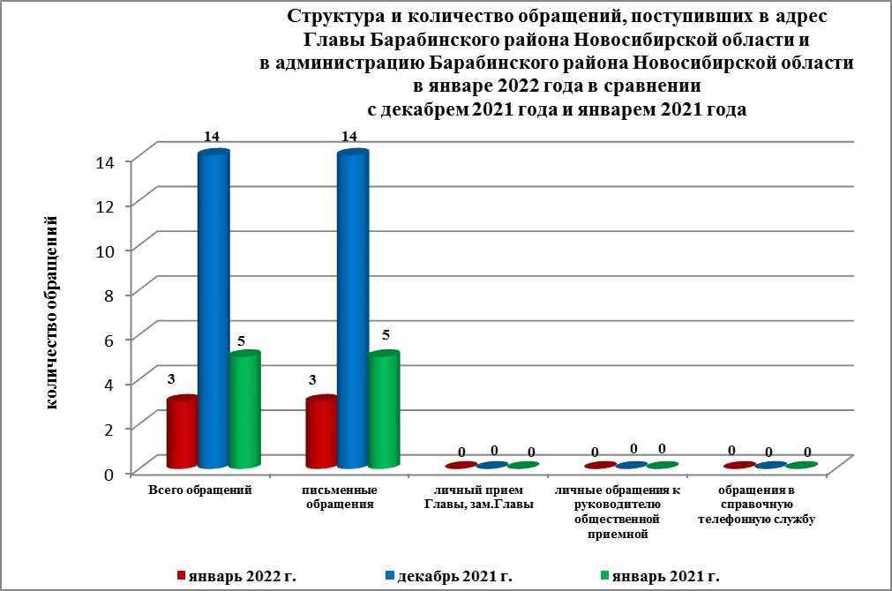

Все обращения, сообщения, запросы граждан, организаций и общественных объединений регистрируются в единой системе электронного документооборота и делопроизводства Правительства Новосибирской области.
В январе 2022 года общее количество письменных и личных обращений, устных сообщений и запросов сократилось на 79% (на 11 обращений) в сравнении с декабрем 2021 года и на 40% (на 2 обращения) в сравнении с январем 2021 года.
В 3 обращениях содержатся 7 вопросов (в декабре 2021 года - 14 (14 вопросов);
в январе 2021 года - 5 (5 вопросов), относящихся к тематическим разделам:
- социальная сфера - 3 (43% от общего количества вопросов) (в декабре 2021 года - 0;
в январе 2021 года - 3 (60%);
- жилищно-коммунальная сфера - 3 (43%) (в декабре 2021 года - 6 (43%); в январе 2021 года – 1 (20%);
- оборона, безопасность, законность - 1 (14%) (в декабре 2021 года - 0; в январе 2021 года - 0);
- экономическая сфера - 0 (в декабре 2021 года - 8 (57%); в январе 2021 года – 0);
- государство, общество, политика - 0 (в декабре 2021 года - 0; в январе 2021 года – 1 (20%).

Письменные обращения
В январе 2022 года в администрацию Барабинского района Новосибирской области поступило 3 письменных обращения (в декабре 2021 года - 14; в январе 2021 года - 5).
Количество письменных обращений в январе 2022 года сократилось на 79% (на 11 обращений) в сравнении с декабрем 2021 года и на 40% (на 2 обращения) в сравнении с январем 2021 года.

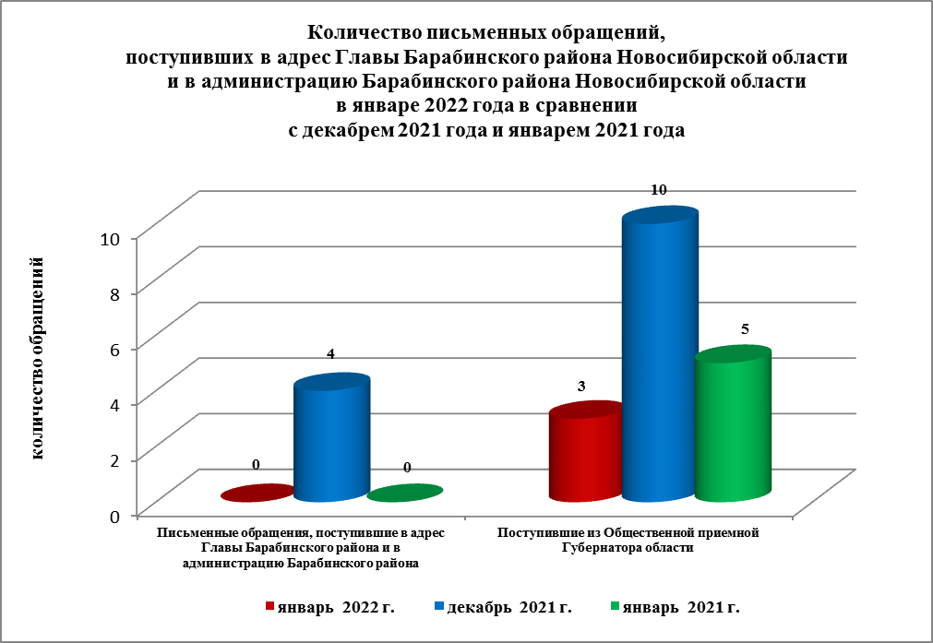

По видам письменные обращения подразделяются на:
- заявления - 3 (100%) (в декабре 2021 года - 14 (100%); в январе 2021 года - 4 (80%);
- запросы - 0 (в декабре 2021 года - 0; в январе 2021 года - 1 (20%).

3 письменных обращения содержат 7 вопросов (в декабре 2021 года - 14 (14 вопросов);
в январе 2021 года - 5 (5 вопросов), относящихся к тематическим разделам:
- социальная сфера (оказание материальной помощи, перевод детей в образовательные учреждения) - 3 (43% от общего количества вопросов) (в декабре 2021 года - 0;
в январе 2021 года - 3 (60%);
- жилищно-коммунальная сфера (переселение из аварийного жилья, содержание домового имущества) - 3 (43%) (в декабре 2021 года - 6 (43%); в январе 2021 года – 1 (20%);
- оборона, безопасность, законность (установка АДПИ) - 1 (14%) (в декабре 2021 года - 0;
в январе 2021 года - 0);
- экономическая сфера - 0 (в декабре 2021 года - 8 (57%); в январе 2021 года – 0);
- государство, общество, политика - 0 (в декабре 2021 года - 0; в январе 2021 года – 1 (20%).

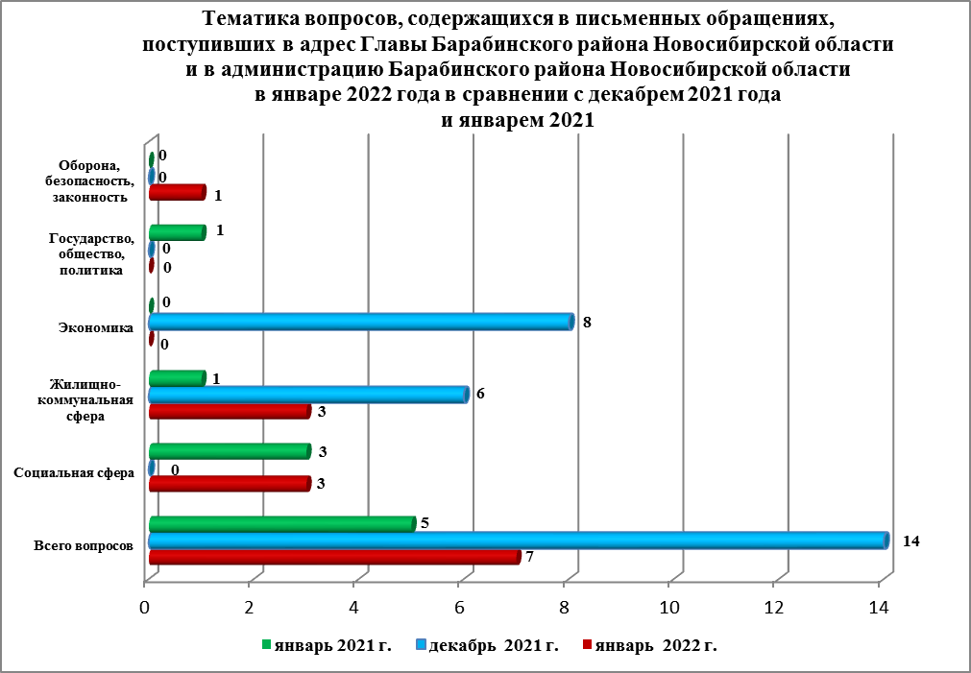

По результатам рассмотрения вопросов, содержащихся в письменных обращениях:
- поддержано (предложение признано целесообразным, заявление или жалоба - обоснованными и подлежащими удовлетворению) - 1 (14%) (в декабре 2021 года - 1 (7%);
в январе 2021 года - 0), в том числе приняты меры (фактически реализованные предложения, фактически удовлетворенные заявления или жалобы) - 1 (14%) (в декабре 2021 года - 1 (7%);
в январе 2021 года - 0);
- разъяснено - 6 (86%) (в декабре 2021 года - 13 (93%); в январе 2021 года – 5 (100%).

Контроль за своевременным, объективным и полным рассмотрением обращений осуществляют заместители Главы администрации Барабинского района Новосибирской области, руководитель общественной приемной. Обращение снимается с контроля Главой Барабинского района Новосибирской области в том случае, если дан полный и объективный ответ, подписанный Первым заместителем, заместителями Главы администрации или руководителем структурного подразделения администрации.

Личный приём граждан
В соответствии с постановлением Главы Барабинского района Новосибирской области от 24.04.2018 № 420 «Об организации личных приёмов граждан в администрации Барабинского района» установлен единый день личного приёма граждан Главой Барабинского района Новосибирской области, заместителями Главы администрации Барабинского района Новосибирской области - каждая пятница месяца с 14.00 до 17.00.
В январе 2022 года на личный приём к Главе Барабинского района Новосибирской области, заместителям Главы администрации граждане не обращались (в декабре 2021 года - 0; в январе 2021 года - 0).

Администрация Барабинского района Новосибирской области готова в постоянном режиме применять систему личного приема граждан на базе специального программного обеспечения по проведению личного приема в режиме видео-конференц-связи, аудио-связи (СПО УАРМ ОДПГ). В январе 2022 года личный прием в режиме видео-конференц-связи не проводился.

Устные сообщения и запросы в справочную телефонную службу общественной приёмной Главы Барабинского района Новосибирской области
В январе 2022 года в справочную телефонную службу сообщения и запросы не поступали (в декабре 2021 года - 0; в январе 2021 года - 0).

С 01.09.2017 года в администрации Барабинского района Новосибирской области внедрена система приёма и обработки в реальном режиме времени электронных сообщений, поступивших в форме смс-сообщений по справочному телефонному номеру справочной телефонной службы администрации Барабинского района Новосибирской области.
В январе 2022 года смс-сообщения в администрацию Барабинского района Новосибирской области не поступали.

Приём граждан руководителем
общественной приёмной Главы Барабинского района Новосибирской области
В январе 2022 года к руководителю общественной приёмной Главы Барабинского района Новосибирской области граждане не обращались (в декабре 2021 года - 0; в январе 2021 года - 0).

Контроль за соблюдением порядка рассмотрения обращений, оказание методической помощи в организации работы с обращениями, запросами информации
По состоянию на 01.02.2022 года в администрации Барабинского района Новосибирской области обращений, поставленных на контроль общественной приемной Главы Барабинского района Новосибирской области, с истекшими сроками рассмотрения нет.

